**E_learning设计文档**

目录

1．引言 1

1.1编写目的 1

1.2项目背景 1

2．总体设计 1

2.1需求概述 1

2.2软件结构 2

3．程序描述 3

3.1 系统流程图 3

3.2功能 3

4 测试概要 4

5 测试结果及发现 4

5.1 注册 4

5.2 登录 5

5.3 课程 6

5.4 教材列表及搜索 6

6 评价 7

# 1．引言

## 1.1编写目的

方便了解设计思路

## 1.2项目背景

在教材以及课程父母方便学生线上学习，即使不在教室上课，学生或者其他使用者都可以学到她（他）感兴趣的知识；

# 2．总体设计

## 2.1需求概述

根据社会潮流的发展方向，教育在如今是一个不可或缺的环节，无论是学生还是已经步入社会的职场人，学习知识都必不可少，E_learning是一种任何人都能免费注册使用的在线教育模式，为大家提供了学习知识的一个平台；

## 2.2软件结构

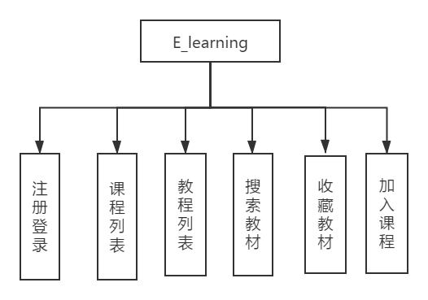

# 3．程序描述

## 3.1 系统流程图

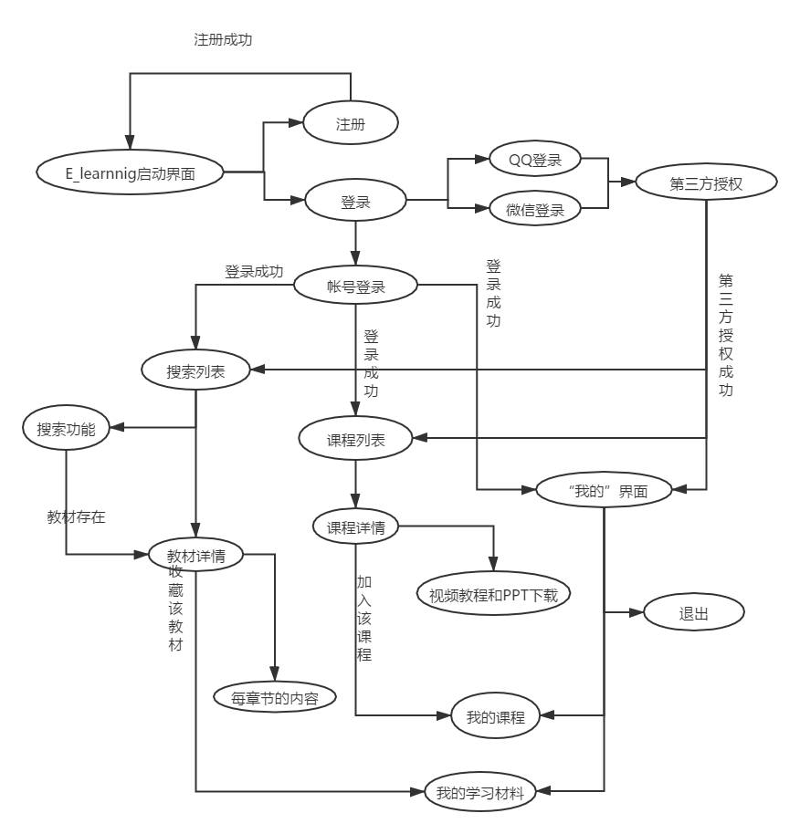

## 3.2功能

1. 注册：通过输入帐号、密码、确认密码和邮箱来实施；

处理：各个输入都不能为空；两次输入密码必须一致；已存在的用户不能重复注册

1. 登录：通过出入帐号和密码来登录到E_learning；

处理：帐号和密码都不能为空；输入的帐号或密码不正确时无法登录，提示登录失败；

第三方登录：QQ/微信

1. 课程列表：登录进入E_learning时可以看到一个课程列表，点击某个课程可以跳到相应的课程详情界面；

处理：通过设置recyclerview来实现课程列表的显示，设置对于的adapter以及点击事件，

传送数据到相应的详情界面；

1. 教材列表：同课程列表；
2. 搜索教材：通过输入教材的名字来实现；

处理：输入教材的名字，若存在该教材，则跳到相应的教材的详情界面；若不存在或输错教材的名字，则提示没有该教材；

1. 收藏教材：点击教材详情界面的“收藏该教材”按钮，收藏后的教材可在“我的-我的学习材料”界面的列表显示。
2. 加入课程：点击课程详情界面的“加入该课程”按钮；加入后跳转到“我的-我的课程”界面的列表显示该课程。

# 4 测试概要

用表格的形式每一项测试的标识符及其测试内容，并指明实际进行的测试工作内容与测试计划中预先设计的内容之间的差别，说明作出这种改变的原因。

# 5 测试结果及发现

## 5.1 注册

|  |  |
| --- | --- |
| **测试内容** | **测试结果** |
| 后台可否增加用户 | 是 |
| 用户名密码长度是否限制 | 否 |
| 注册后是否有提示信息 | 是 |
| 注册时各项是否可以为空 | 否 |
| 两次输入密码不一致是否会提示 | 是 |
| 用户名已存在是否会提示 | 否 |

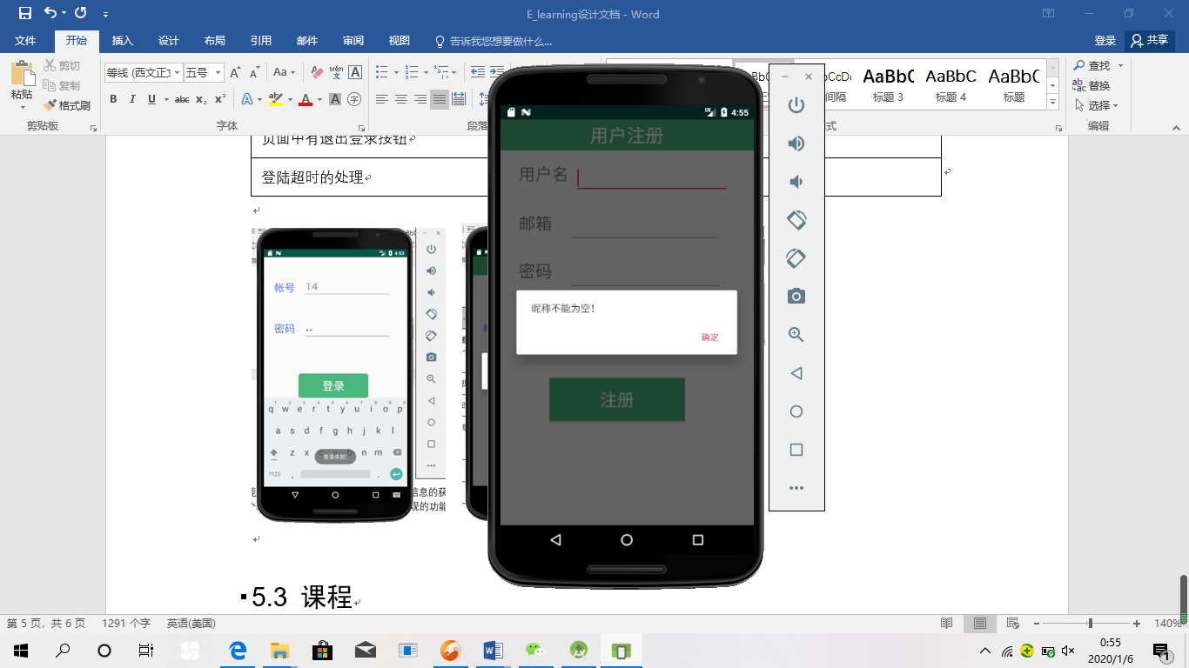 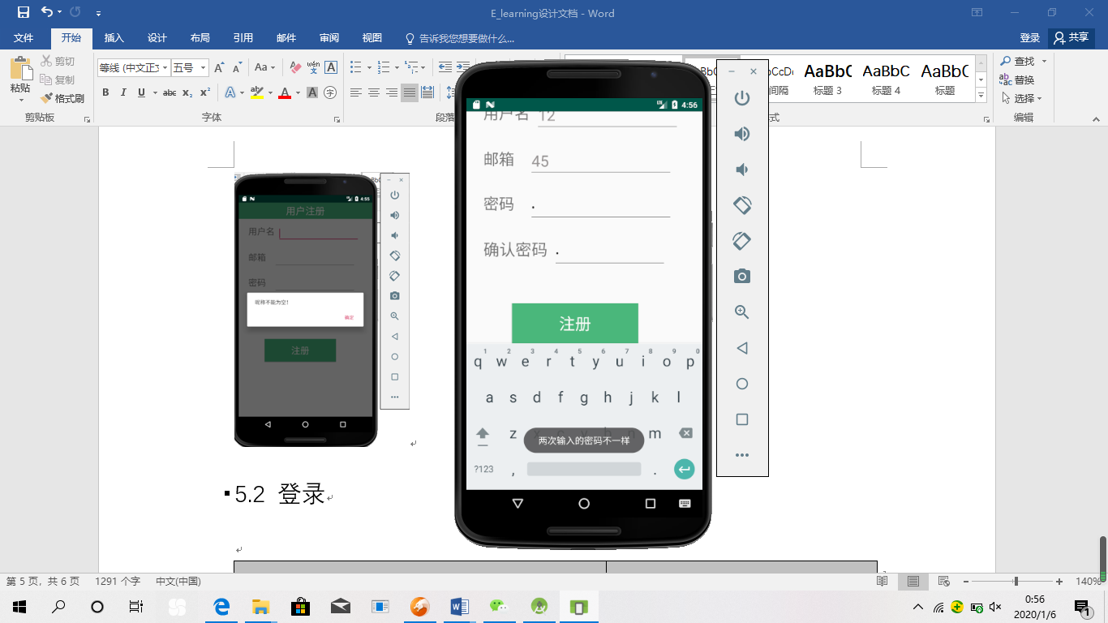 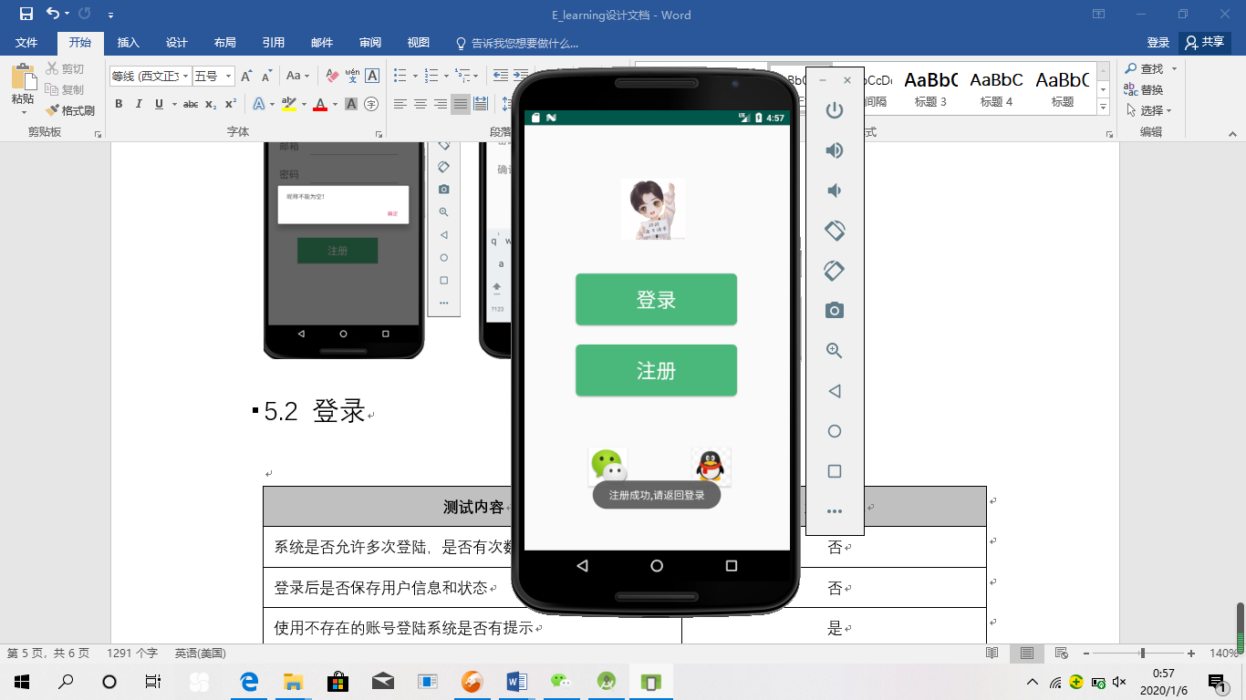

## 5.2 登录

|  |  |
| --- | --- |
| **测试内容** | **测试结果** |
| 系统是否允许多次登陆，是否有次数限制 | 否 |
| 登录后是否保存用户信息和状态 | 否 |
| 使用不存在的账号登陆系统是否有提示 | 是 |
| 用户名、口令（密码）错误或漏填时能否登陆 | 否 |
| 不输入用户口令和用户、重复点（确定或取消按钮）是否允许登陆 | 否 |
| 页面中有退出登录按钮 | 否 |
| 登陆超时的处理 | 否 |

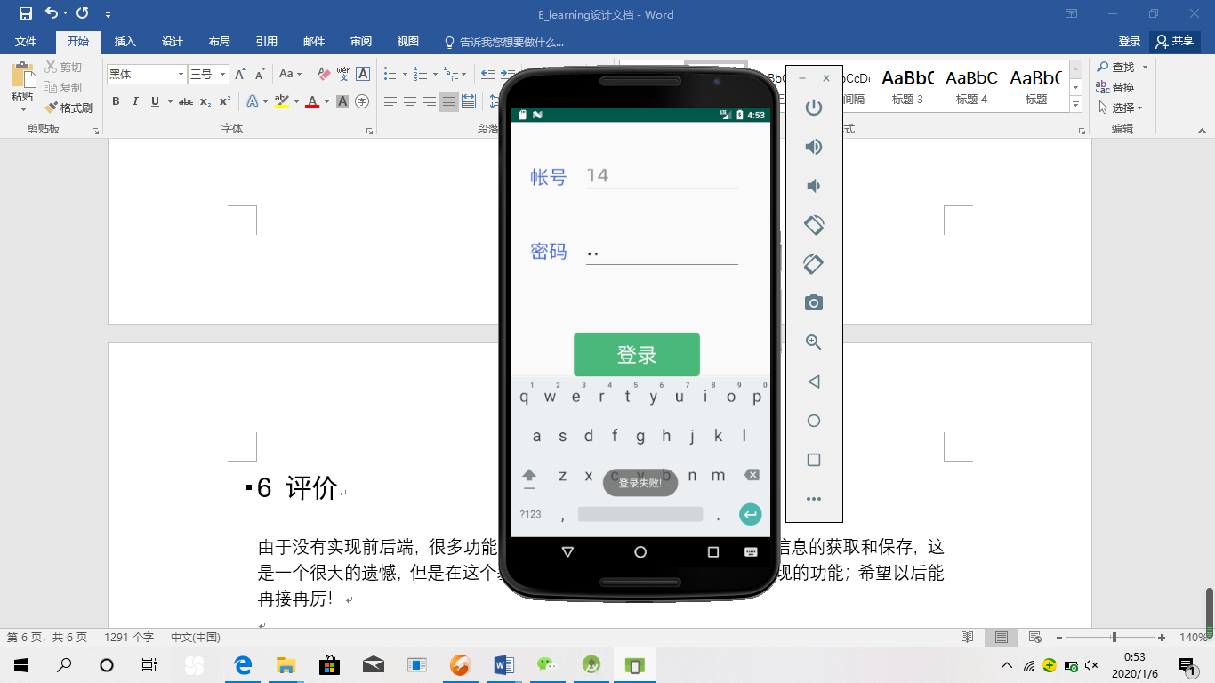 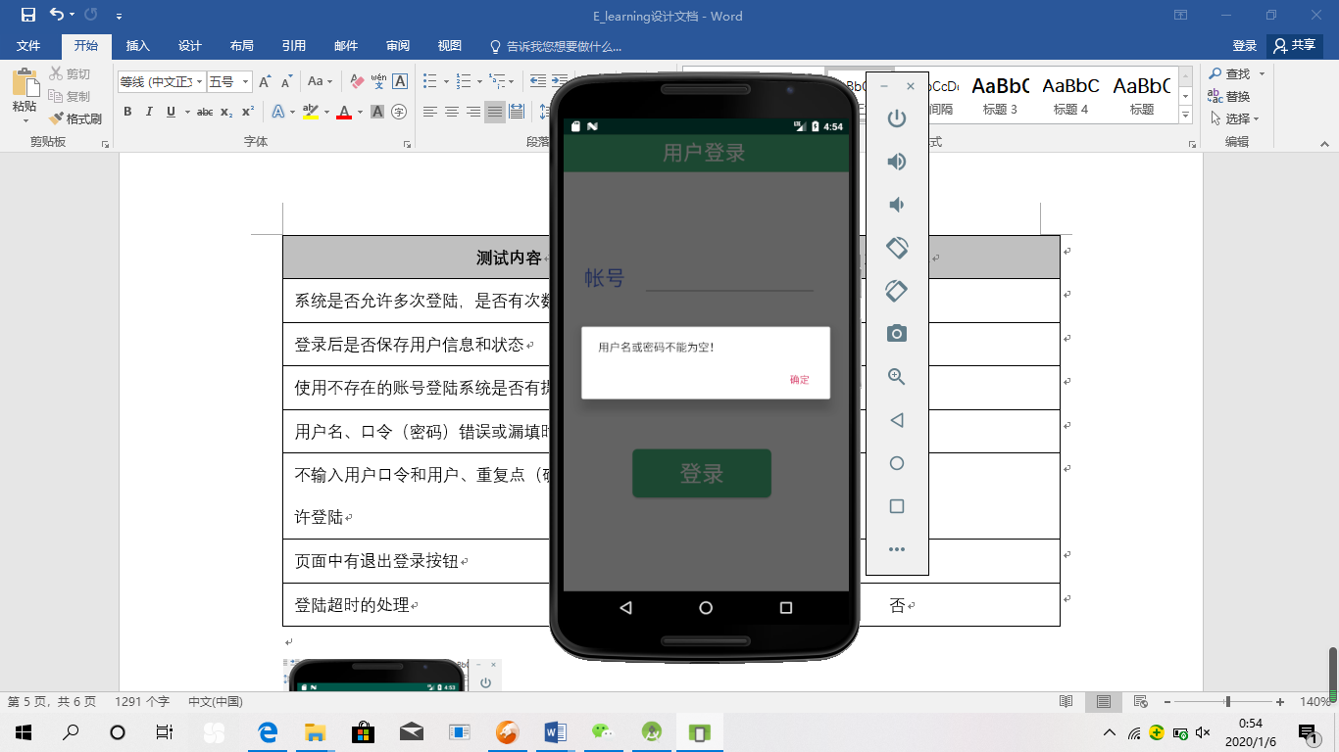

## 5.3 课程

|  |  |
| --- | --- |
| **测试内容** | **测试结果** |
| 课程信息是否正确显示 | 是 |
| 点击某个课程页面是否正确跳转 | 是 |
| 点击某个课程页面跳转是否正确传递信息 | 是 |
| 课程信息是否从后端获取 | 否 |
| 课程课件是否可以下载保存 | 否 |
| 课程视频播放是否成功 | 否 |
| 是否可以搜索课程信息 | 否 |

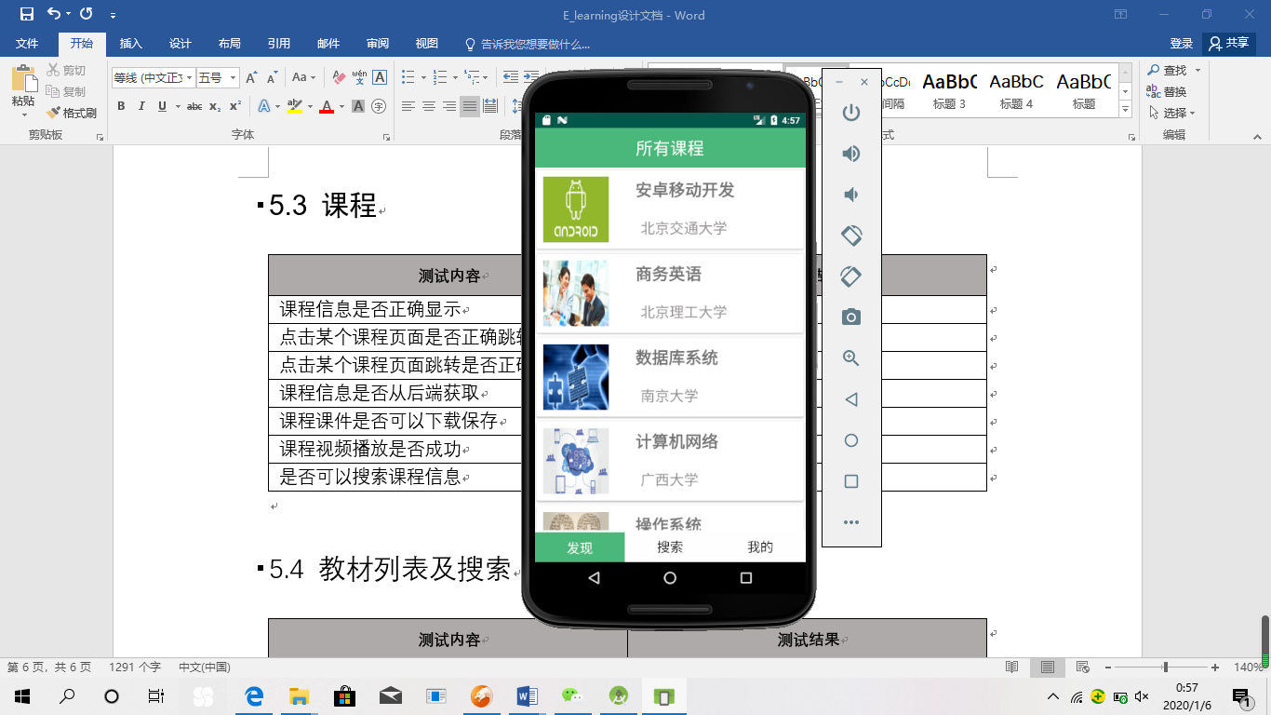 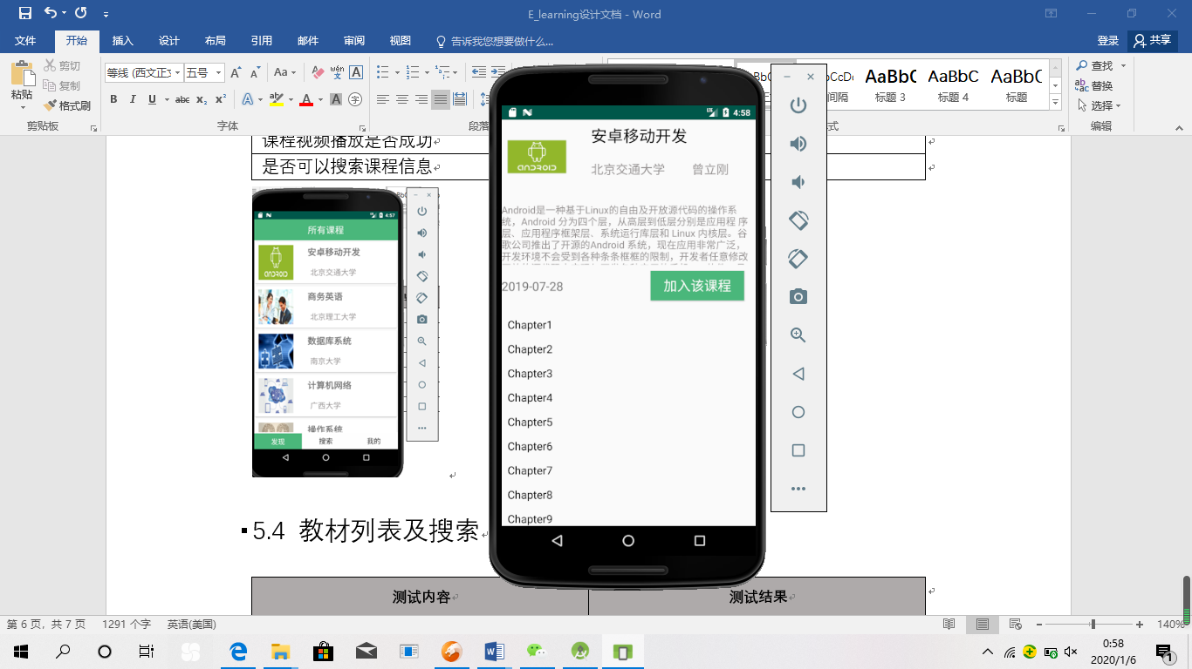 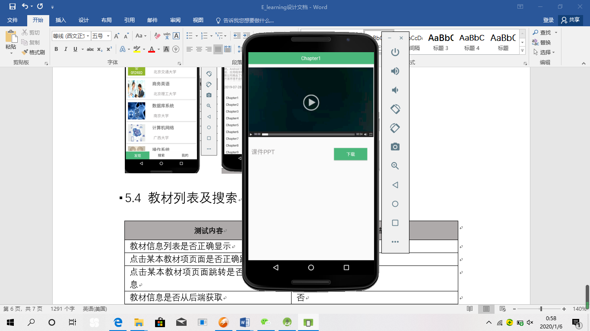

## 5.4 教材列表及搜索

|  |  |
| --- | --- |
| **测试内容** | **测试结果** |
| 教材信息列表是否正确显示 | 是 |
| 点击某本教材项页面是否正确跳转 | 是 |
| 点击某本教材项页面跳转是否正确传递信息 | 是 |
| 教材信息是否从后端获取 | 否 |
| 课程课件是否可以收藏 | 是 |
| 是否可以搜索教材信息 | 是 |
| 是否可以通过模糊查询来实现教材的查询 | 否 |
| 搜索时教材信息不存在是否有提示 | 是 |

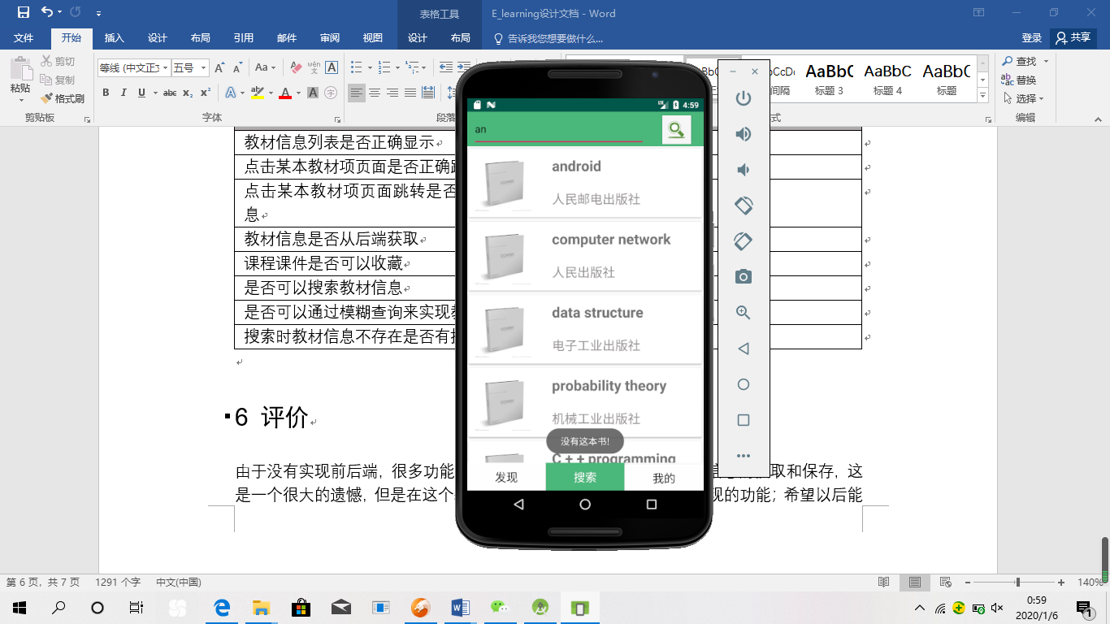 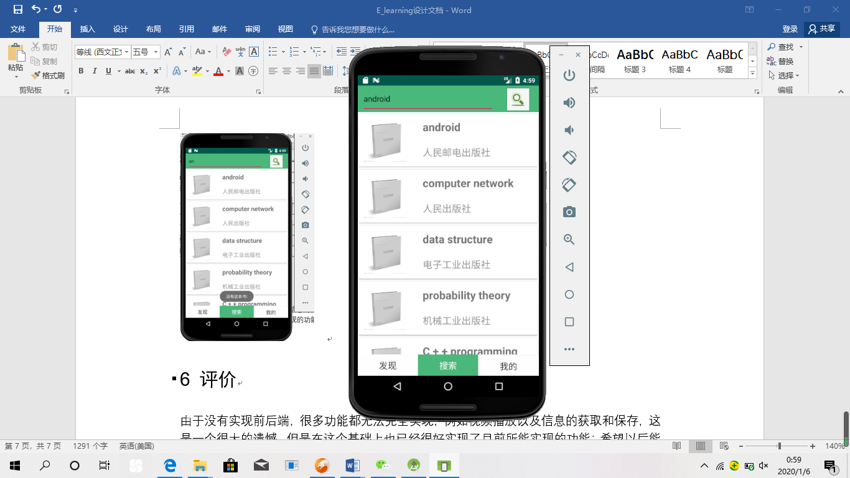 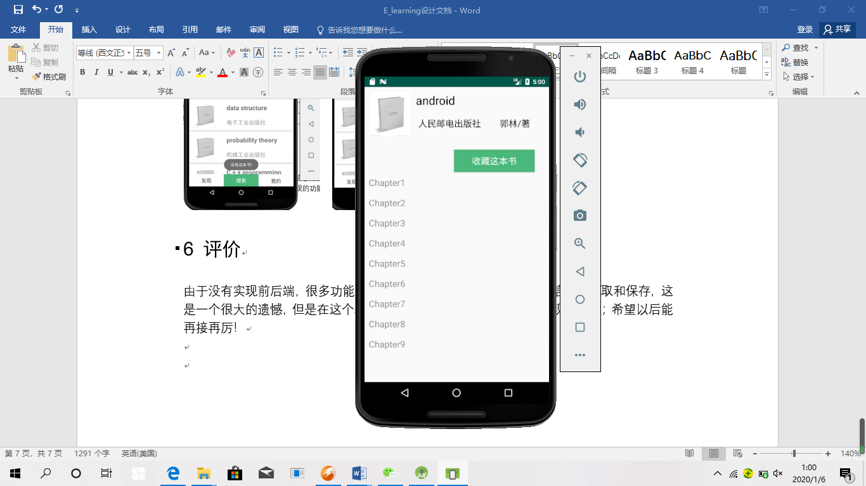

# 6 评价

由于没有实现前后端，很多功能都无法完全实现，例如视频播放以及信息的获取和保存，这是一个很大的遗憾，但是在这个基础上也已经很好实现了目前所能实现的功能；希望以后能再接再厉！